Министерство сельского хозяйства
Российской Федерации

Департамент научно-технологической политики и образования

Федеральное государственное бюджетное учреждение
«Подольская
государственная зональная машиноиспытательная станция»

Протокол испытаний

№ 09-40-13 (5020213)

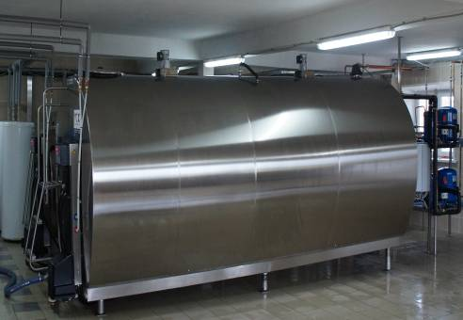

Резервуар-охладитель молока РОМ-12000 Р

Изготовитель (разработчик) | Адрес
ООО «АСК Альянс» | 144001, Московская обл.,  г. Электросталь,  ул. Октябрьская, д.28а

Результаты испытаний (краткие)
Резервуар-охладитель молока РОМ-12000 Р
Назначение | Резервуар-охладитель молока РОМ-12000 Р предназначен для сбора, охлаждения и хранения молока на животноводческих фермах крупного рогатого скота.
Качество работы:
Температура охлаждения молока, ⁰С |  | 4
Кислотность, Т^{о} |  | 17
Чистота, группа |  | I
Бактериальная обсемененность, КОЕ/см³ |  | По высшему сорту
Производительность |  | 1,11 т за 1 час основного времени
Условия эксплуатации:
Микроклимат помещения:
температура, ⁰С |  | От 12 до 26
относительная влажность, % |  | От 62 до 80
Характеристика молока, поступающего на обработку:
количество молока поступающего на обработку, литров в сутки |  | От 11040  до 11120
температура, ⁰С |  | От 32 до 33
содержание жира, % |  | 4,1
кислотность ⁰Т |  | От 17 до 18
чистота, группа |  | I
бактериальная обсемененность, КОЕ/см³ |  | От 260000  до 290000
коли-титр, см³ |  | 0,0001
Агрегатирование |  | Электропривод
Потребляемая мощность |  | 13,6 кВт
Трудоемкость ежесменного ТО |  | Не предусмотрена инструкцией по эксплуатации
Эксплуатационная надежность |  | Хорошая
Удобство управления |  | Удобно
Безопасность выполнения работ |  | Обеспечена

Описание конструкции машины
Резервуар-охладитель молока стационарный, закрытый с непосредственным охлаждением, цилиндрической формы изготовлен из нержавеющей стали и состоит из емкости, холодильного агрегата, мешалки молока, автомата промывки, заливной горловины с крышкой и сливного крана.

Техническая характеристика

Показатели |  | Численные значения
Габариты машины, мм:
-в рабочем положении:
длина |  | 5640
ширина |  | 2040
высота |  | 2450
Масса, кг |  | 1460
Номинальная вместимость, л |  | 12000
Геометрическая вместимость, л |  | 12600
Минимальная температура охлажденного  молока, ^{о}С |  | 4
Результаты испытаний

Качество работы | Резервуар-охладитель молока РОМ-12000 Р устойчиво выполняет технологический процесс охлаждения молока до 4^{о}С, кислотность – 17 Т^{о}, чистота, группа –I, бактериальная обсемененность – по высшему сорту. Машина соответствует нормам зоотехники и вписывается в технологию производства молока на фермах крупного рогатого скота.
Производительность | Производительность за 1 час основного времени составила 1,11 т. на ферме КРС с поголовьем 600 коров, с двухразовым доением в сутки. Выработка за нормативную смену составила 3,99 т.
Безопасность | Машина соответствует требованиям безопасности по  ГОСТ Р 52746-2007.
Техническое обслуживание | Два вида технического обслуживания : ТО-1; ТО-2,  удельные суммарные затраты которых составили 0,02 чел.ч/ч. Руководство по эксплуатации содержит достаточно информации для правильного обслуживания машины.

Заключение по результатам испытаний

Резервуар-охладитель молока РОМ-12000 Р соответствует требованиям НД по показателям назначения, надежности и безопасности.

Испытания проведены: | ФГБУ “Подольская МИС”  142184,Климовск-4,Подольского р-на,  Московской области
Испытания провел: | Ведущий инженер Н.М. Христинин
Источник информации: | Протокол испытаний № 09-40-13 (5020213)  от 27 ноября 2013 г.

